附件：

**西安航空学院民航招飞操作流程界面**

一、网页中搜索“西安航空学院”，进入学校主页，点击招生信息网。



二、点击“民航招飞”或直接点击“民航招飞系统”进入。

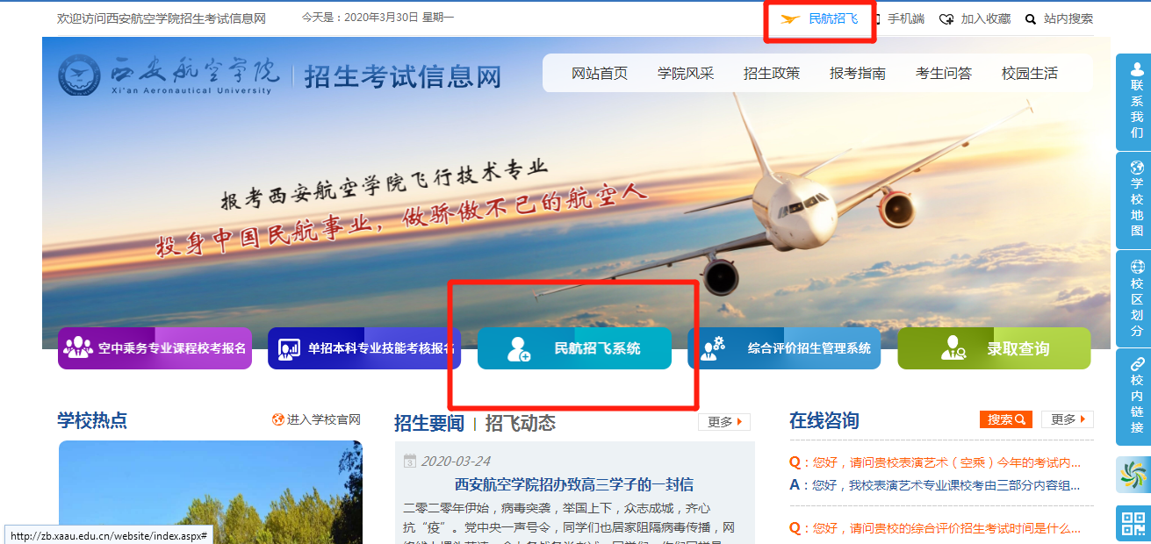

三、进入“西安航空学院民航招飞”网，向下滑动点击“西安航空学院民航招飞报名系统”。

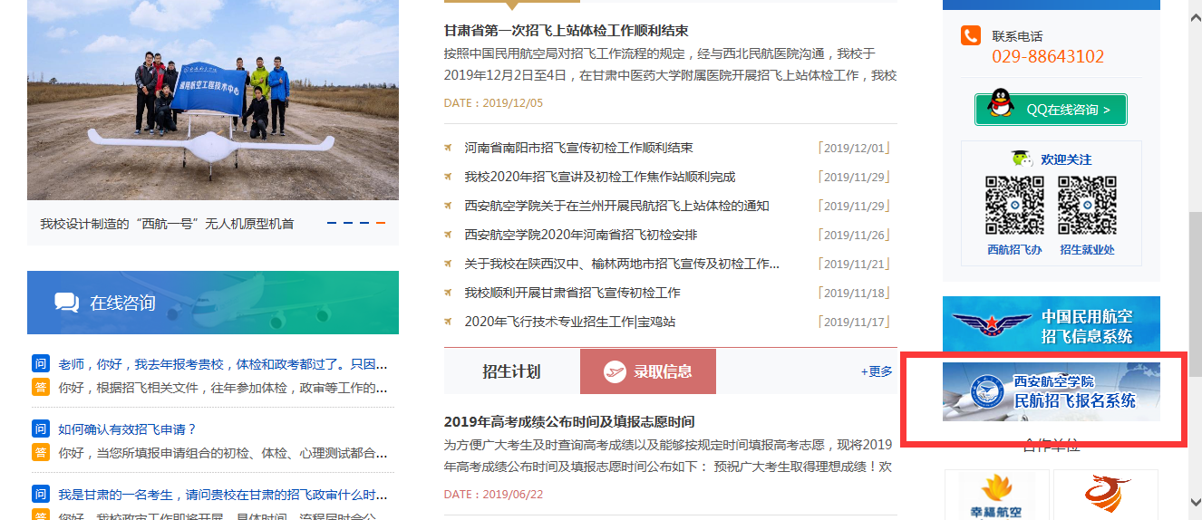

四、进入系统主页，点击注册。



五、填写信息完成注册并登录。

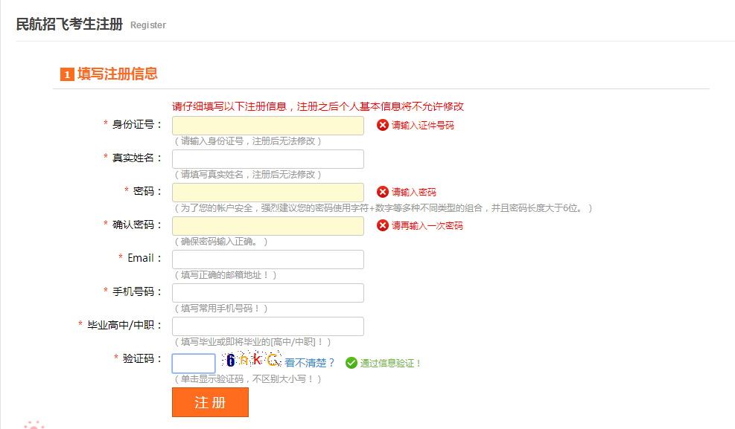

六、根据网上报名列表依次阅读并填写个人信息。（提交报名信息）

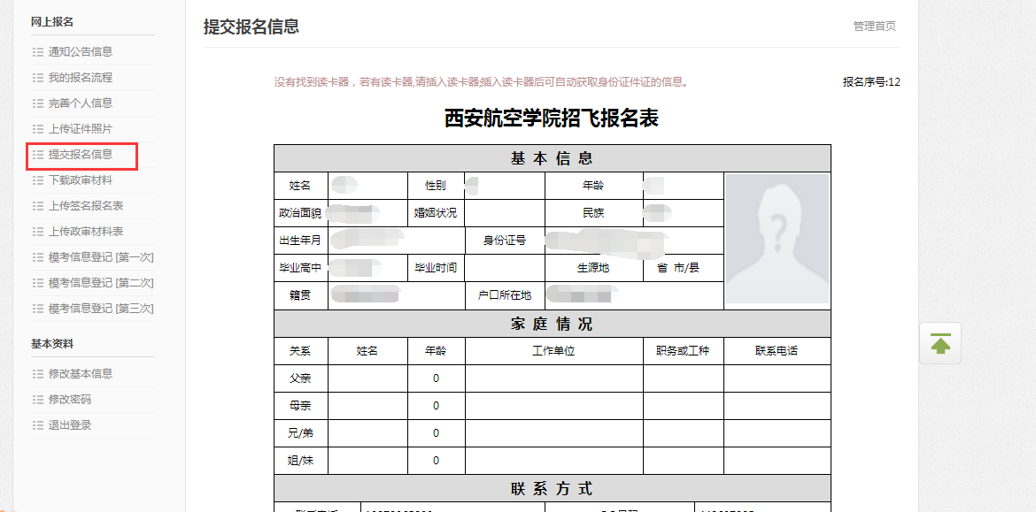

**温馨提示：(请确认信息完整性并提交报名，提交后信息将无法修改！同时请耐心等待后台审核完成，审核通过后即可打印报名表)。**审核通过之前无法下载政审材料。****

七、提交报名表

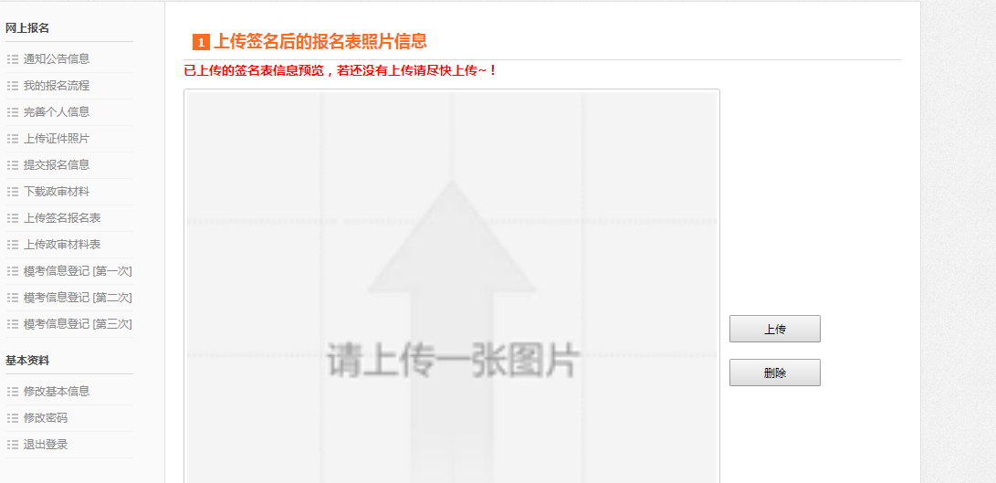

八、下载政审材料，按照材料要求完成政审。

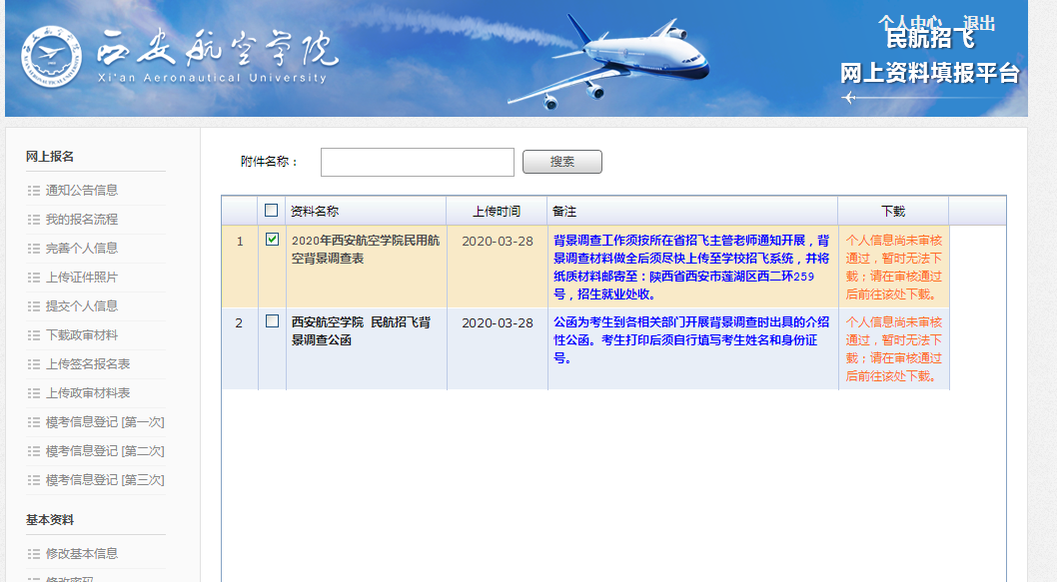

九、上传政审材料

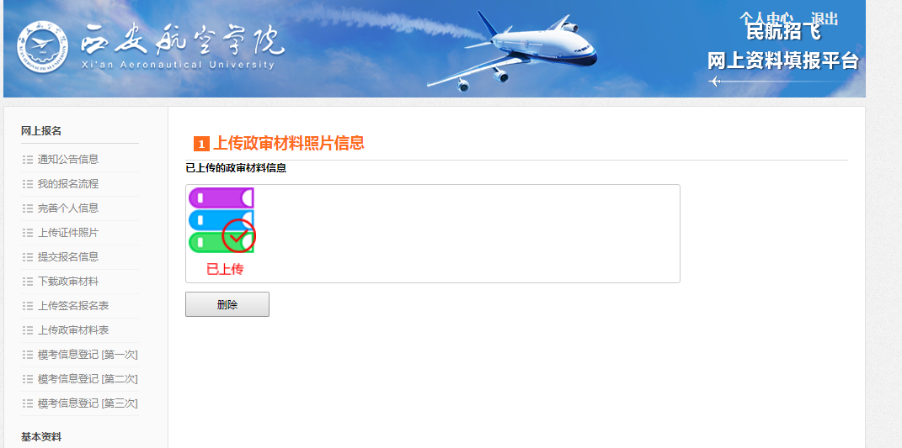

备注：完成政审之后，请各位考生在模考之后及时上传考试成绩。